Информация о проведённом мероприятии
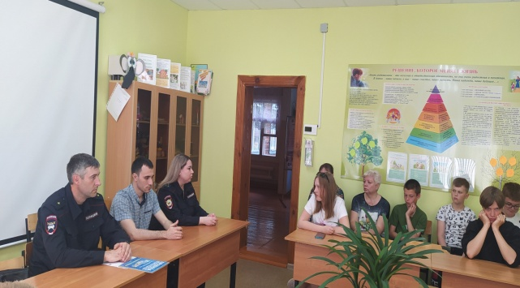
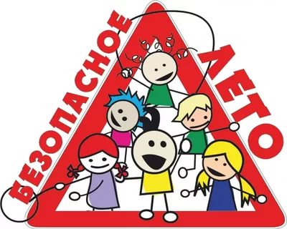
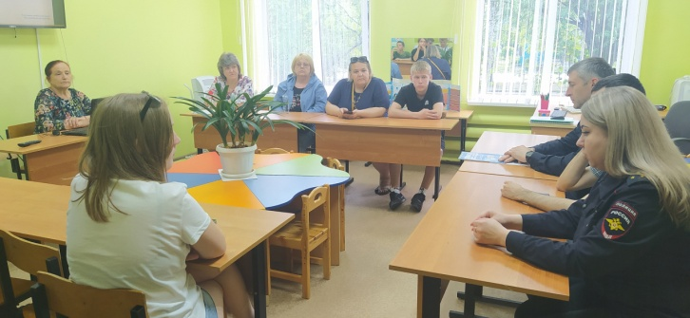
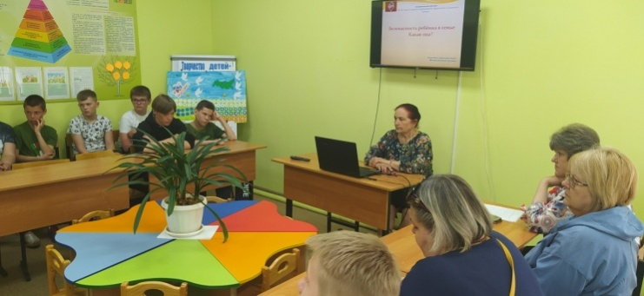
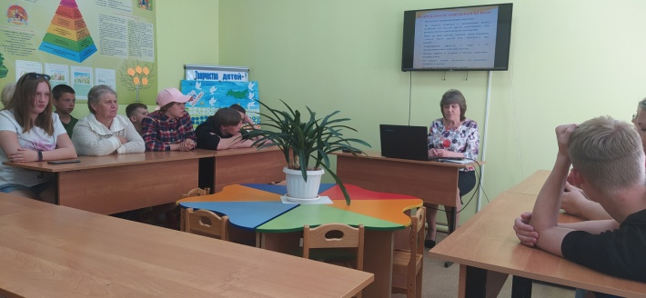
2 июня 2022 года в Селивановском филиале ГБУ ВО «Центр психолого-педагогической, медицинской и социальной помощи» прошло расширенное заседание объединения приемных родителей "Росток" по теме "Безопасное лето". В заседании приняли участие родители вместе с детьми, педагоги Селивановского филиала, специалист отдела опеки и попечительства управления образования администрации района Шуршилин С.В., инспектор ГДН ОУУП и ПДН Отд МВД России по Селивановскому району старший лейтенант полиции Солдатова Я.Г., начальник ОГИБДД Отд МВД России по Селивановскому району Колпаков Е.В. В беседе освещались вопросы об административной и уголовной ответственности несовершеннолетних за совершение преступлений и правонарушений. Родителям было разъяснено, с каких лет наступает уголовная ответственность и какие наказания применяются за совершение преступлений. Также инспектор ПДН затронул вопросы поведения учащихся в школе и общественных местах, уважительного и корректного отношения школьников к взрослым и сверстникам. Колпаков Е.В. обратил внимание на необходимость соблюдения детьми правил дорожного движения и об ответственности за правонарушения на дорогах.
В завершение встречи социальный педагог Щеткина В.П., используя презентацию, дала рекомендации по безопасному поведению детей летом на улице, на дорогах, на воде, в быту .
Селивановский филиал ГБУ ВО ЦППМС ,
социальный педагог Щёткина В.П.

